Libérate de tus estructuras familiares
Un seminario de 2 días con Devamata Johannes y Andreas Lohmann

Nuestra familia muchas veces domina nuestra vida demasiado. No nos sentimos capaces de amarles sin sentirnos culpables o molestos. Las preocupaciones van en todas las direcciones....
Existe la gracia en las conexiones familiares, y como podemos acceder a ella?
Podemos vivir nuestras relaciones en libertad? Y como?

Este seminario te guía hacia ti misma. A conocerte a ti en profundidad. Quién soy sin los otros? De aquí aprenderás de respetarte a ti misma y a los otros de una nueva manera. Tu propio espacio se expande de nuevo. Liberas la pesadez en tus estructuras familiares. Así puedes soltar y transformar a tus limitaciones. El amor del corazón, la vida y la libertad crecen. Una consciencia diferente se revela entre todos. Tus proyectos de la vida pueden florecer desde el contacto con tu esencia.

Necesitas coraje? Si! Te ayudamos para que pueda crecer tu coraje. Las relaciones pesadas en realidad te piden coraje. Cuando quieres caminar adelante y guiar tus estructuras familiares hacia la libertad y el amor, necesitas tu libertad. Y la libertad necesita coraje. En realidad todos quieren que tú les muestres tu libertad para inspirarlos en su propio camino.
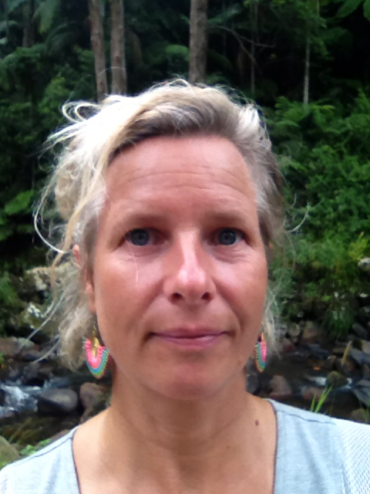
Trabajamos con meditaciones guiadas, ejercicios concretos que te servirán para cada día.
Vamos juntos en el camino de la transformación, de la aceptación, y de la verdad durante dos días.
Tu familia es un portal que te enseña el poder y el potencial que reside en ti. Vamos a iniciarlo!
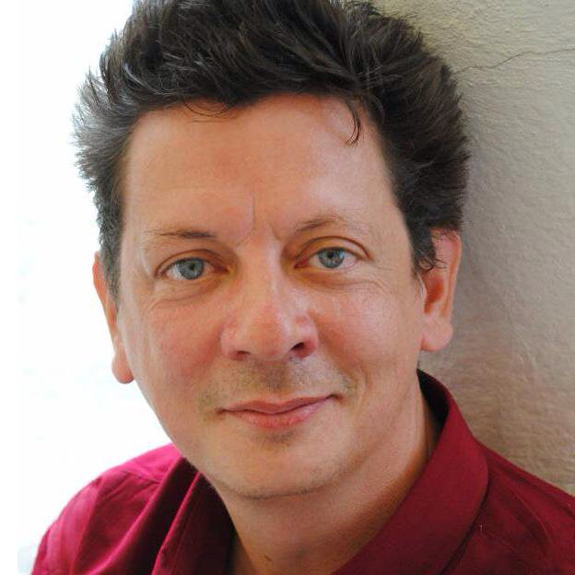
Bienvenido seas en nuestro medio. Trabajamos como terapeutas, educadores del camino hacia el amor y la espiritualidad, maestros del Feng Shui y de la geomancia alrededor del mundo.
www.devamata.de/es/
Fecha: 11 y 12 de Junio de 10- 18h, en Gracia, Barcelona
Precio: 350€
Registra ahora: deva.mata@yahoo.es

